**Как ограничить выборку**

Оператор **LIMIT** выгружает первые записи таблицы. А если нужно вывести записи не с начала, а с середины таблицы?

Тогда к оператору **LIMIT** добавляют оператор **OFFSET**. Он позволяет пропустить определённое число записей от начала таблицы.

SELECT поле_1,

поле_2,

поле_3

...

FROM таблица

**LIMIT** 10 **OFFSET** 5;

Такой запрос выведет записи с шестой по пятнадцатую, если начинать нумерацию с единицы.

Запрос ниже выведет записи с первой по десятую:

SELECT поле_1,

поле_2,

поле_3

...

FROM таблица

**LIMIT** 10 **OFFSET** 0;

OFFSET — оператор самостоятельный. Если нужно отобразить записи всей таблицы, начиная с определённой, то нужно указать только оператор OFFSET без оператора LIMIT. Например, если нужно отобразить всю таблицу, начиная с шестой записи, то код будет выглядеть так:

SELECT поле_1,

поле_2,

поле_3

...

FROM таблица

**OFFSET** 5;

**Урок: Как ограничить выборку.**

1. **Выгрузи из таблицы client поля email, first_name, last_name.**

SELECT

email,

first_name,

last_name -- перечисли поля тут

FROM client; -- укажи таблицу;

1. **Выгрузи первые четыре поля из таблицы invoice. Ограничь выгрузку первыми пятью записями.**

SELECT

invoice_id,

customer_id,

invoice_date,

billing_address

FROM invoice

**LIMIT** 5;

1. **Выведи первые 20 записей из таблицы track. Оставь в итоговой таблице только два поля: name и unit_price.**

SELECT

name,

unit_price

FROM track

**LIMIT** 20;

**Типы данных в PostgreSQL**

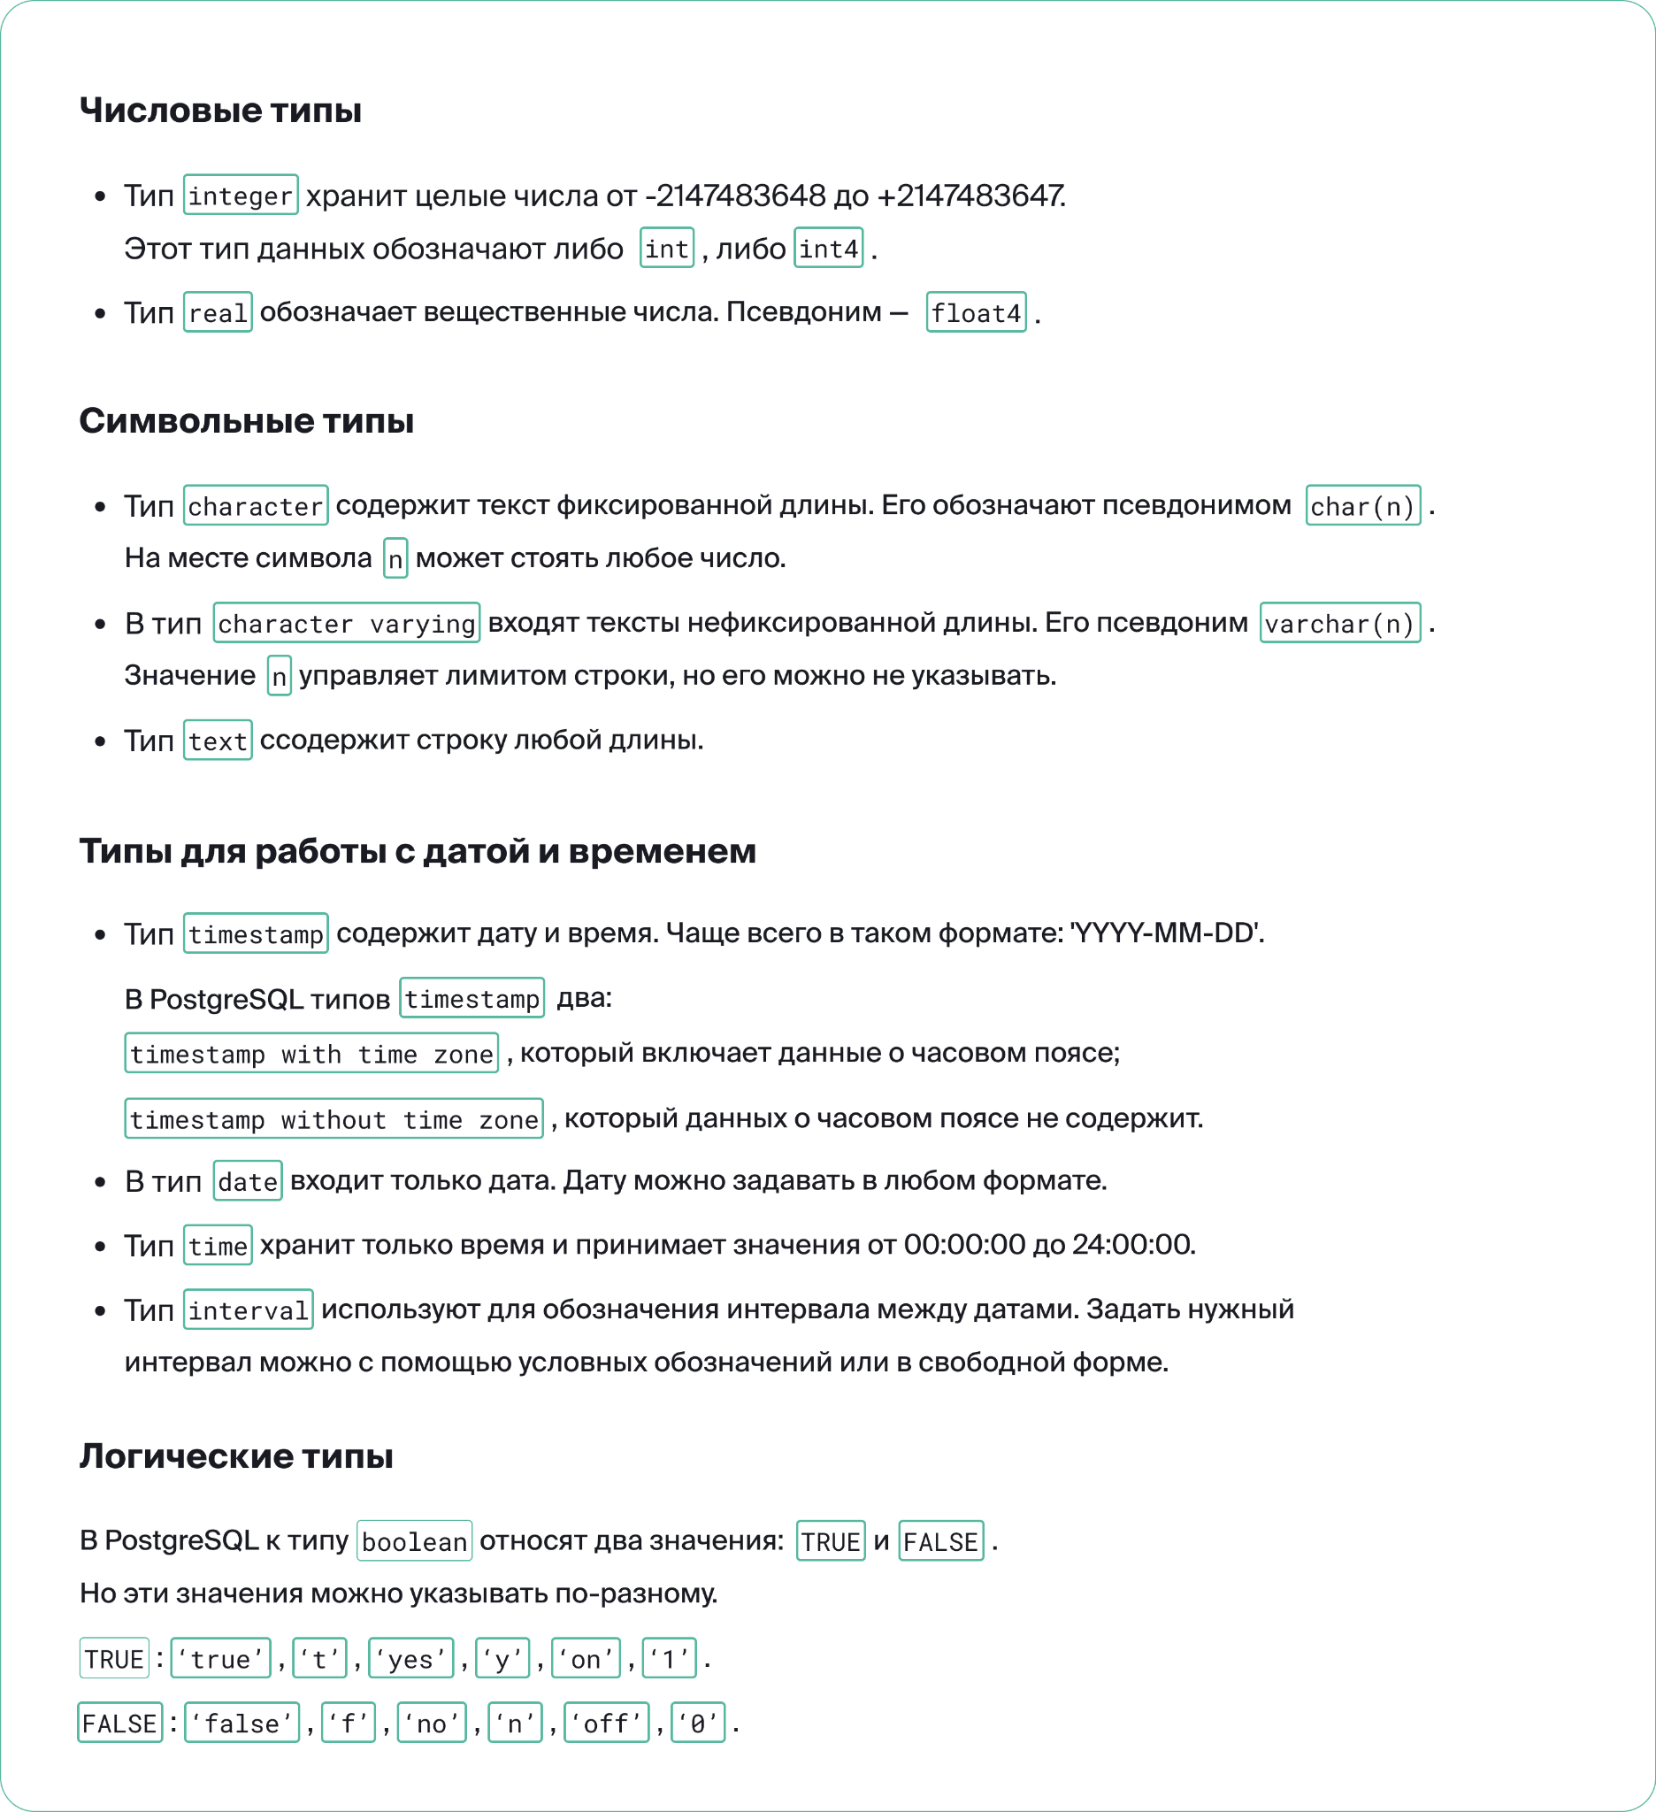

**Изменение типов данных**

В PostgreSQL выделяют несколько типов данных. У некоторых есть специальные обозначения или псевдонимы.

Чтобы поменять тип данных при выгрузке, используют оператор CAST. В выгруженной таблице тип данных поля track_id изменится на varchar. При этом тип данных поля в таблице track останется прежним.

SELECT **CAST**(track_id AS varchar)

FROM track;

|  | **Тип данных** | **Псевдоним** | **Что входит** |
| --- | --- | --- | --- |
| **Числовые типы** | integer | int,int4 | Целые числа |
|  | real | float4 | Вещественные числа |
| **Символьные типы** | character | char(n) | Строка фиксированной длины |
|  | character varying | varchar(n) | Строка нефиксированной длины |
|  | text |  | Строка любой длины |
| **Типы для работы с датой и временем** | timestamp without timezone | timestamp | Дата и время без данных о часовом поясе |
|  | timestamp with timezone | timestamptz | Дата и время с данными о часовом поясе |
|  | date |  | Дата в разных форматах |
|  | time |  | Время 00:00:00 до 24:00:00 |
|  | interval |  | Интервал между датами |
| **Логические типы** | boolean | bool | TRUE и аналоги: 'true', 't', 'yes', 'y', 'on', 1. FALSE и аналоги: 'false', 'f', 'no', 'n', 'off', 0. |

**Урок: Изменение типов данных.**

1. Выгрузи из таблицы track поля milliseconds и bytes. Оба поля должны быть строками. Используй тип данных для строк нефиксированной длины.

SELECT -- выгрузи поля, изменив тип данных

**CAST**(milliseconds AS varchar),

**CAST**(bytes AS varchar)

FROM track;

1. Выгрузи из таблицы invoice поле total. Оставь только целую часть числа.

SELECT **CAST**(total AS integer)

FROM invoice;

1. Выгрузи из таблицы staff дни рождения сотрудников. Необходимые значения в виде строк хранит поле birth_date. Сформируй запрос так, чтобы на экране отобразилась только дата.

SELECT **CAST**(birth_date AS date)

FROM staff;

**Срез данных с помощью оператора WHERE**

В SQL используют похожие операторы сравнения, что и в Python: >, <, >=, <=. Равенство обозначают знаком =, а неравенство — знаками <> или !=.

Сравнение с числом прописывают просто: WHERE [поле] < 5. Но если сравнивают с символьным типом, набор символов берут в одинарные кавычки: WHERE [поле] = 'Иванов'. Это правило касается даты и времени: WHERE [поле] = '2013-07-01'.

SELECT track_id, -- здесь указаны нужные поля

album_id,

...

FROM track -- таблица, из которой выгружают данные

**WHERE** track_id = 5; -- условие для среза данных

**Урок: Срез данных с помощью оператора WHERE**

1. Изучи таблицу invoice_line, которая хранит информацию о купленных треках. Выгрузи все значения из таблицы, отфильтровав треки дороже 0.99. Нужные значения хранит столбец unit_price.

SELECT *

FROM invoice_line

**WHERE** unit_price > 0.99;--- сюда добавь условие;

1. Из таблицы client выгрузи несколько полей: first_name с именем покупателя, last_name с фамилией и city, в котором указан город проживания. Оставь записи только о тех покупателях, которые живут в Бразилии (англ. Brazil). Страна проживания хранится в поле country.

SELECT first_name, -- здесь указаны нужные поля

last_name,

city

FROM client -- таблица, из которой выгружают данные

**WHERE** country = 'Brazil'; -- условие для среза данных

1. Нужно проверить, где и когда совершали самые крупные покупки. Из таблицы invoice выгрузи поле billing_address, оно хранит адрес выставления счёта, и поле invoice_date с датой покупки. Дата указана в формате 'YYYY-MM-DD HH:MM:SS'. Нужно оставить только дату 'YYYY-MM-DD'. Отфильтруй записи, в которых значение поля total больше или равно 8.

SELECT billing_address, -- здесь указаны нужные поля

CAST (invoice_date AS date)

FROM invoice -- таблица, из которой выгружают данные

**WHERE** total >= 8; -- условие для среза данных

**Как работать с диаграммой и описанием базы данных**

Чтобы разобраться в структуре базы данных, тестировщик изучает требования. Туда аналитики или разработчики прикладывают:

1️⃣ Описание структуры БД.

2️⃣ Диаграмму базы, или ER-диаграмму (от англ. entity-relationship diagram, диаграмма «сущность — связь»). ER-диаграмма графически отображает то, как связаны таблицы в базе данных. Не забудь, что в базе все данные связаны — этим она отличается от обычного хранилища.

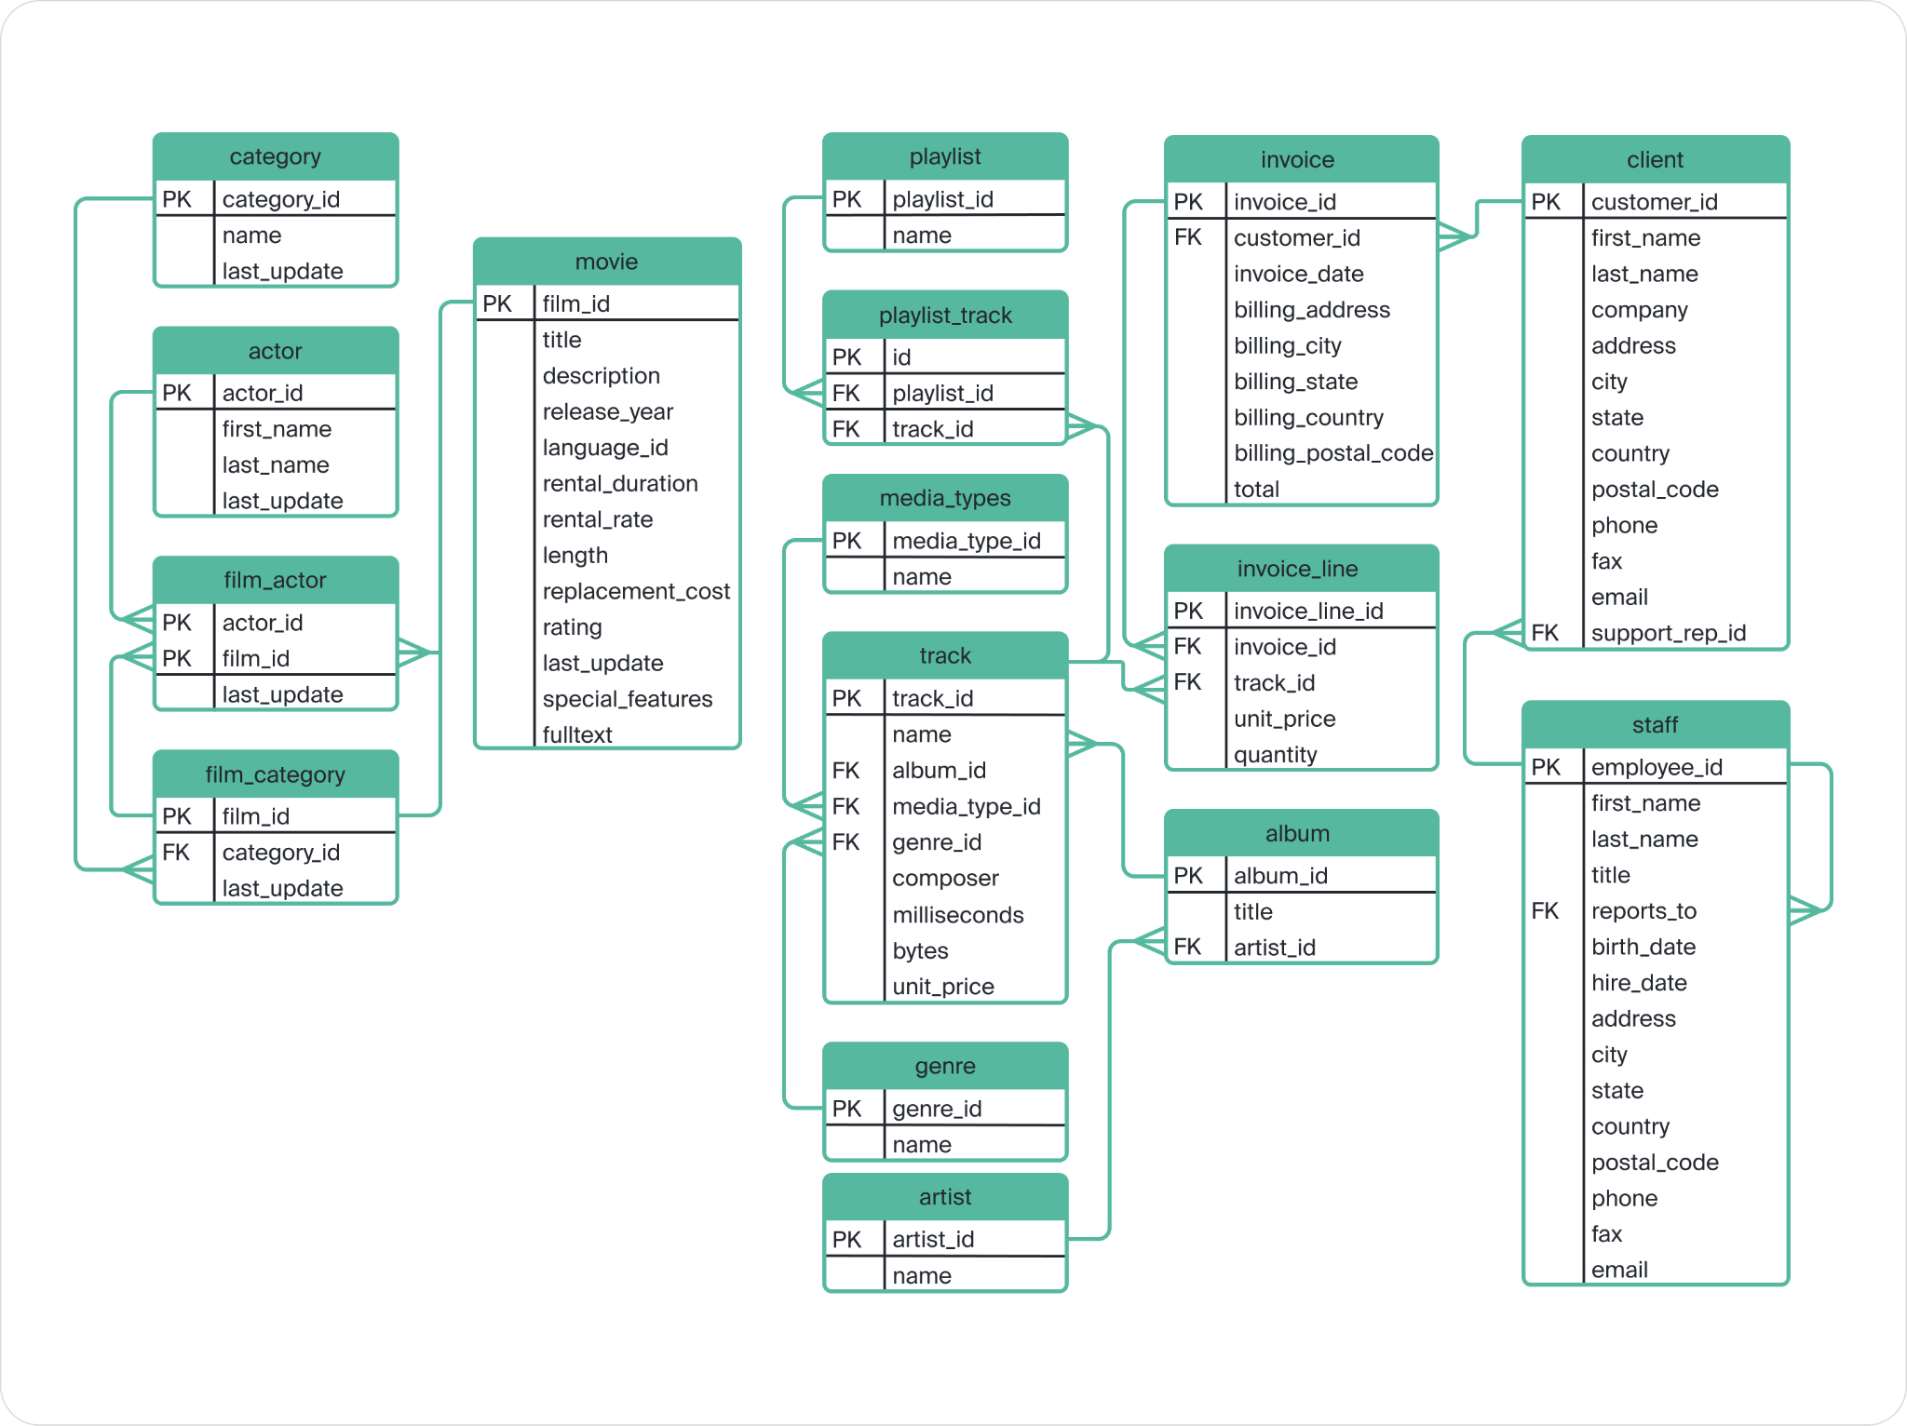

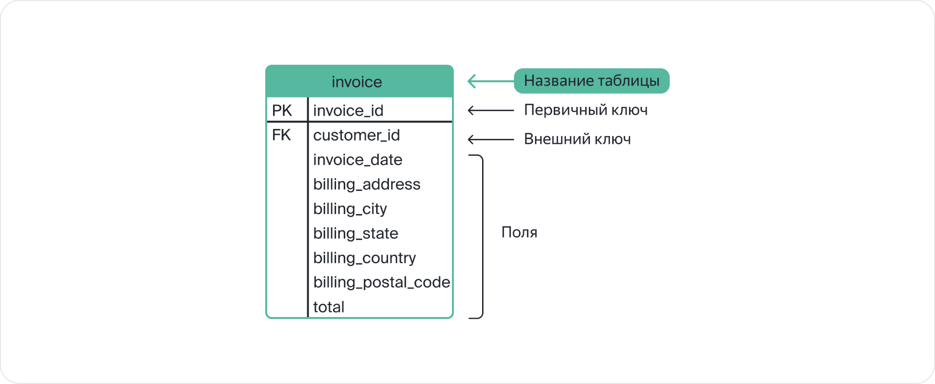

**Логические операторы**

Вот правила, по которым действуют логические операторы в SQL:

* AND возвращает TRUE, только если оба логических значения тоже TRUE.
* OR возвращает TRUE, если хотя бы одно логическое значение тоже TRUE.
* NOT меняет значение выражения на противоположное: TRUE на FALSE, а FALSE на TRUE.

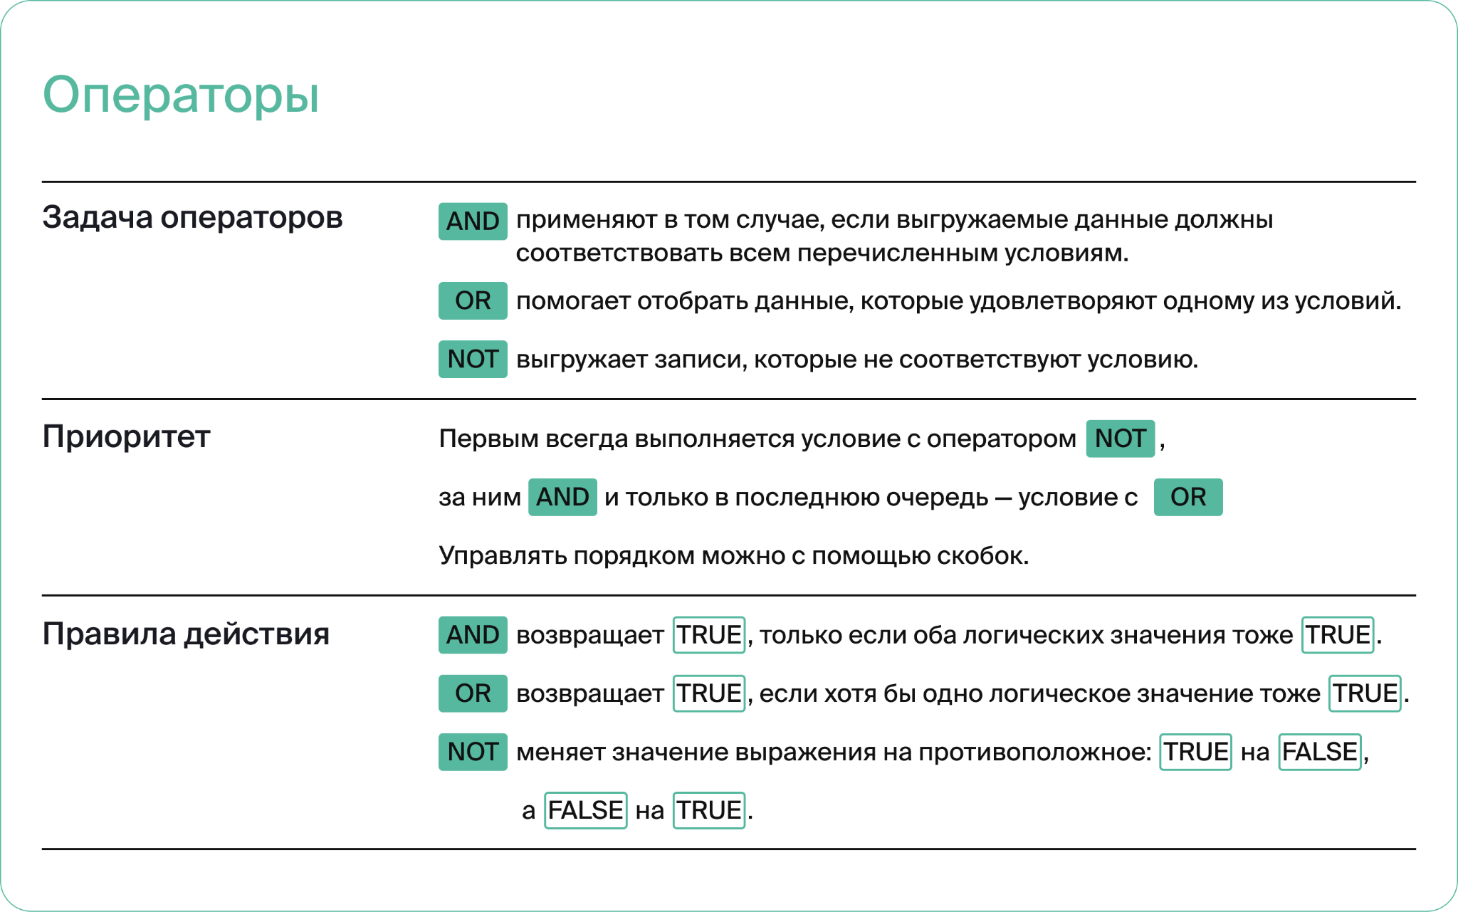

**Урок: Срез данных с помощью логических операторов**

1. Теперь попробуй отфильтровать данные о счетах — их хранит таблица invoice. Выгрузи из таблицы поле с суммой заказа total и поле с идентификатором покупателя customer_id. Счета должны быть оформлены в трёх городах: Дублине (англ. Dublin), Лондоне (англ. London) или Париже (англ. Paris). Информацию о городе хранит поле billing_city.

SELECT total,

customer_id

FROM invoice

WHERE billing_city = 'Dublin'

**OR** billing_city = 'London'

**OR** billing_city = 'Paris';

1. Из таблицы invoice выгрузи поля total и customer_id. Значение total должно быть больше или равно 5, а значение customer_id должно равняться 40 или 46.

SELECT total,

customer_id

FROM invoice

WHERE total >= 5

**AND** (customer_id = 40

**OR** customer_id = 46);

1. Теперь объедини условия. Из таблицы invoice выгрузи поля total и customer_id. Счёт должен быть оформлен в Дублине (англ. Dublin), Лондоне (англ. London) или Париже (англ. Paris). Значение total должно быть больше или равно 5, а значение customer_id должно равняться 40 или 46.

SELECT total,

customer_id

FROM invoice

WHERE (billing_city = 'Dublin'

**OR** billing_city = 'London'

**OR** billing_city = 'Paris')

**AND** total >= 5

**AND** (customer_id = 40

**OR** customer_id = 46);

1. В следующих заданиях не будет указаний на конкретные поля. Попробуй найти поля самостоятельно, пользуясь схемой базы данных и её описанием.

Выгрузи фамилии и номера телефонов пользователей из таблицы client. В итоговую таблицу должны войти данные о пользователях, которые живут в США (англ. USA) или Франции (англ. France). Убедись, что пользователь обращался в поддержку к сотруднику с идентификатором 3.

SELECT last_name,

phone

FROM client

WHERE (country = 'USA'

**OR** country = 'France')

**AND** support_rep_id = 3;

1. Из таблицы movie выгрузи названия фильмов, стоимость аренды которых не превышает двух долларов, а срок аренды составляет больше шести дней. Выгруженные фильмы не должны относиться к рейтингам PG и PG-13.

SELECT title

FROM movie

WHERE rental_rate < 2

AND rental_duration > 6

AND (rating != 'PG'

AND rating != 'PG-13');

1. Потренируйся работать с диаграммой и описанием базы. Выгрузи адреса и города оформления заказов, сделанных в сентябре 2009 года. Отбери данные о заказах, оформленных во всех странах, кроме США и Бразилии. Стоимость заказа должна быть больше двух долларов.

SELECT billing_address,

billing_city

FROM invoice

WHERE CAST(invoice_date AS date) > '2009-09-01'

**AND** CAST(invoice_date AS date) < '2009-10-01'

**AND**  billing_country != 'Brazil'

**AND**  billing_country != 'USA'

**AND** total > 2;

**Операторы IN, LIKE, BETWEEN**

Оператор **IN**

Добавить в условие несколько значений можно с помощью оператора **IN**. Значения, по которым нужно фильтровать данные, перечисляют в скобках:

SELECT total,

customer_id

FROM invoice

WHERE billing_city **IN** ('Dublin',

'London',

'Paris',

'Boston',

'Berlin',

'Stuttgart');

Оператор **LIKE**

Чтобы отфильтровать данные по шаблону, используют оператор **LIKE**. С помощью знака % показывают, какую позицию в строке занимает шаблон.

Основные варианты шаблонов можно собрать в таблицу:

| Выражение | Что попадёт | Пример кода | Результат |
| --- | --- | --- | --- |
| 'text%' | Значения, которые начинаются с text | WHERE quotes LIKE 'кот%' | 'кот просил еды' 'котелок не варит' |
| '%text' | Значения, которые заканчиваются на text | WHERE quotes LIKE '%кот' | 'куда пропал кот' 'двойной апперкот' |
| '%text%' | Значения, в которых text занимает любую позицию | WHERE quotes LIKE '%кот%' | 'кота зовут василий' 'они танцевали котильон' |
| 'te%xt' | Значения, которые начинаются на te и заканчиваются на xt | WHERE quotes LIKE 'ко%т' | 'кот играет' 'консультант' |

Оператор **BETWEEN**

Выбрать значения из конкретного диапазона можно с помощью оператора **BETWEEN**. Границы диапазона указывают так: **WHERE** [ключевое слово] **BETWEEN** [начало диапазона] **AND** [конец диапазона]. Начало и конец диапазона включены в условие.

Указать промежуток с помощью **BETWEEN** можно для числовых типов данных:

SELECT *

FROM invoice

WHERE customer_id **BETWEEN** 23 AND 48;

Так выглядит запрос с оператором BETWEEN для промежутка времени:

SELECT last_name

FROM staff

WHERE birth_date **BETWEEN** '1970-01-01' AND '1970-12-31';

**Урок: Операторы IN, LIKE, BETWEEN**

1. Выгрузи из таблицы playlist все названия плейлистов из поля name, в которых есть подстрока 'Classic'.

SELECT name

FROM playlist

WHERE name **LIKE** '%Classic%';

1. Выгрузи из таблицы invoice адреса из поля billing_address и страну из поля billing_country. Отфильтруй данные по стране: оставьте только США (англ. USA), Индию (англ. India), Канаду (англ. Canada), Аргентину (англ. Argentina) и Францию (англ. France).

SELECT billing_address,

billing_country

FROM invoice

WHERE billing_country **IN** ('USA',

'India',

'Canada',

'Argentina',

'France');

1. Дополни предыдущий запрос. Исключи из городов выставления счёта billing_city Редмонд (англ. Redmond), Лион (англ. Lyon) и Дели (англ. Delhi). Само поле billing_city выводить не нужно.

SELECT billing_address,

billing_country

FROM invoice

WHERE billing_country **IN** ('USA',

'India',

'Canada',

'Argentina',

'France')

AND billing_city **NOT IN** ('Redmond',

'Lyon',

'Delhi') -- сюда добавь условие;

1. Выгрузи все поля из таблицы invoice. Информацию о дате покупки хранит поле invoice_date: выбери только те заказы, которые были оформлены в период с '2009-03-04' по '2012-02-09' включительно. Обрати внимание, что у поля invoice_date тип данных varchar.

Сумма покупки total должна быть меньше 5. Кроме того, исключите из запроса Канаду (англ. Canada), Бразилию (англ. Brazil) и Финляндию (англ. Finland). Название страны содержит поле billing_country.

SELECT *

FROM invoice

WHERE CAST (invoice_date AS date) **BETWEEN** '2009-03-04' AND '2012-02-09'

AND total < 5

AND billing_country **NOT IN** ('Canada',

'Brazil',

'Finland');

1. Выгрузи из таблицы movie название фильмов, описание которых заканчивается подстрокой Mexico. Аренда фильмов из итоговой таблицы должна составлять меньше двух долларов либо их рейтинг не должен быть PG-13.

SELECT title

FROM movie

WHERE description **LIKE** '%Mexico'

AND (rental_rate < 2

OR rating != 'PG-13');

1. Из таблицы с треками отбери названия композиций, которые соответствуют условиям. В итоговую таблицу должны войти:

* треки длиннее 300000 миллисекунд, в создании которых принимал участие Bono, с идентификаторами жанра 7, 8, 9, 10;
* либо треки, размер которых превышает 1000000000 байт.

SELECT name

FROM track

WHERE milliseconds > 300000

AND composer **LIKE** '%Bono%'

AND genre_id **IN** (7,

8,

9,

10)

OR bytes > 1000000000;

**Условная конструкция с оператором CASE**

Условные конструкции в SQL состоят из проверяемого условия и результата, который возвращается в зависимости от условия. Так выглядит синтаксис условных конструкций в SQL:

* начало конструкции обозначают оператором CASE,
* после оператора WHEN пишут условие,
* после оператора THEN — возвращаемый результат;
* а в конце указывают оператор END.

SELECT total,

**CASE**

WHEN total < 5 THEN 'маленький'

WHEN total >= 5 AND total < 10 THEN 'средний'

WHEN total >= 10 THEN 'крупный'

**END**

FROM invoice

LIMIT 10;

Все условия необязательно прописывать. Условную конструкцию можно дополнить выражением с оператором ELSE: после оператора указывают результат на случай, если ни одно условие не выполнено.

SELECT total,

CASE

WHEN total >= 5 AND total < 10 THEN 'средний'

WHEN total >= 10 THEN 'крупный'

**ELSE** 'маленький'

END

FROM invoice

LIMIT 10;

Важный момент — условия в запросе проверяются по порядку. Если условие выполнено, сразу выводится соответствующий результат, а остальные условия не проверяются.

SELECT total,

**CASE**

WHEN total >= 5 THEN 'средний'

WHEN total >= 10 THEN 'крупный'

ELSE 'маленький'

**END**

FROM invoice

LIMIT 10;

Заказу под номером 5 присвоена категория средний, а не крупный. Дело в том, что проверяемое значение в поле total удовлетворяет двум условиям сразу. Первое условие было выполнено, поэтому остальные условия не проверялись. Такой ситуации можно избежать, если правильно указать границы диапазона

**Урок: Условная конструкция с оператором CASE**

1. Выдели категории в таблице staff, которая хранит информацию о сотрудниках. Выведи на экран поля last_name, first_name и title. Категории нужно выделить на основе значений в поле title — оно содержит информацию о должности сотрудника:

* Если в title встречается слово 'IT', в новом поле будет отображена категория 'разработка'.
* Если в title встречается слово 'Manager' и нет слова 'IT', в новом поле отобразится категория 'отдел продаж'.
* Если в title встречается слово 'Support', в новом поле появится категория 'поддержка'.

SELECT last_name,

first_name,

title, -- здесь укажи нужные поля

**CASE**

WHEN title LIKE '%IT%' THEN 'разработка'

WHEN (title LIKE '%Manager%' AND title NOT LIKE '%IT%') THEN 'отдел продаж'

WHEN title LIKE '%Support%' THEN 'поддержка'

**END** -- сюда запиши условия

FROM staff;

1. Теперь попробуй разделить на категории фильмы из таблицы movie. Выведи на экран поля title и rental_rate. Выделить категории нужно по цене аренды фильма:

* Если значение rental_rate меньше 1, в новом поле появится категория 'категория 1'.
* Если значение rental_rate больше либо равно 1, но меньше 3, в новом поле отобразится категория 'категория 2'.
* Если значение rental_rate больше либо равно 3, в новом поле появится категория 'категория 3'.

SELECT title,

rental_rate,-- сюда добавь поля

**CASE**

WHEN rental_rate < 1 THEN 'категория 1'

WHEN rental_rate >= 1 AND rental_rate < 3 THEN 'категория 2'

WHEN rental_rate >= 3 THEN 'категория 3'

**END**-- здесь запиши условия

FROM movie;

**Работа с пропусками**

Специальное значение **NULL** в SQL обозначает пропуск. Проверить данные на пропуски можно только специальными операторами, а сделать это с помощью = и <> нельзя.

Для работы с NULL используют операторы **IS NULL** и **IS NOT NULL**. С помощью этих операторов можно искать пропуски или получать срезы.

Такое условие охватит все записи с пропусками в поле fax:

WHERE fax **IS NULL**;

Чтобы выбрать записи без пропусков, пишут такое условие:

WHERE fax **IS NOT NULL**;

**Урок: Работа с пропусками.**

1. Из таблицы invoice выгрузи поле billing_city с городами оформления счёта. Выгрузи только те записи, в которых на месте индекса стоит пропуск. Данные с индексами хранит поле billing_postal_code.

SELECT billing_city

FROM invoice

WHERE billing_postal_code **IS NULL**; -- сюда запиши условие;

1. Дополни предыдущий запрос. Исключи из выдачи записи с пропусками в поле billing_state. Выбери записи, в которых сумма заказа в поле total не ниже 15 долларов.

SELECT billing_city

FROM invoice

WHERE billing_postal_code **IS NULL**

AND billing_state **IS NOT NULL**

AND total >= 15; -- дополни условие;

1. Найди треки длиннее 250000 миллисекунд, в названии которых есть слово Moon, но автор трека не указан.

Выгрузи номера альбомов, в которых находятся выбранные треки.

SELECT album_id

FROM track

WHERE milliseconds > 250000

AND name LIKE '%Moon%'

AND composer **IS NULL**;

1. Отобрази имена, фамилии и страну проживания для покупателей, которые не указали информацию о месте работы, регионе проживания, а также телефон и факс.

SELECT first_name,

last_name,

country

FROM client

WHERE company **IS NULL**

AND state **IS NULL**

AND phone **IS NULL**

AND fax **IS NULL**;

**Агрегирующие функции**

Основные агрегирующие функции в SQL:

* **SUM**(поле) возвращает сумму значений в поле;
* **AVG**(поле) находит среднее арифметическое значений в поле;
* **MIN**(поле) возвращает минимальное значение в поле;
* **MAX**(поле) возвращает максимальное значение в поле;
* **COUNT**(поле) выводит количество записей в поле.

Агрегирующие функции применяют после оператора **SELECT**.

SELECT **COUNT**(billing_postal_code)

FROM invoice;

Отобрать уникальные значения поможет ключевое слово **DISTINCT**. Иногда его сочетают с функцией COUNT.

SELECT COUNT(**DISTINCT** billing_country)

FROM invoice;

**Урок: Применение агрегирующих функций.**

1. Перед тем как применить агрегирующие функции, нужно получить срез данных. Выгрузи все поля из таблицы invoice, выбери записи о заказах, оформленных в сентябре 2009 года. Информацию о дате заказа содержит поле invoice_date. Тип данных поля — varchar.

SELECT *

FROM invoice

WHERE CAST(invoice_date AS date) > '2009-09-01'

AND CAST(invoice_date AS date) < '2009-10-01';

1. Дополни запрос. Оставь в таблице поля с идентификатором покупателя (поле customer_id), датой заказа без времени (поле invoice_date) и суммой заказа (поле total). Выбери покупателей с идентификаторами 11, 13, 44, 36, 48, 52, 54, 56.

SELECT customer_id,

**CAST**(invoice_date AS date), -- не забудь преобразовать дату в нужный формат

total -- сюда запиши нужные поля

FROM invoice

WHERE CAST(invoice_date AS date) BETWEEN '2009-09-01' AND '2009-09-30'

AND customer_id IN (11, 13, 44, 36, 48, 52, 54, 56); -- дополни условие

1. Дополни запрос. Найди минимальное и максимальное значения поля total. Условия для среза остаются прежними.

SELECT

MIN(total),

MAX(total)-- добавь расчёты с помощью агрегирующих функций

FROM invoice

WHERE CAST(invoice_date AS date) BETWEEN '2009-09-01' AND '2009-09-30' AND customer_id IN (11, 13, 44, 36, 48, 52, 54, 56);

1. Добавь к минимуму и максимуму несколько новых полей:

* среднее значение поля total;
* количество уникальных идентификаторов покупателей из поля customer_id;
* суммарная выручка.

Не меняй условия для среза данных.

SELECT MIN(total),

MAX(total),

AVG(total),

COUNT(DISTINCT customer_id),

SUM(total) -- добавь нужные поля

FROM invoice

WHERE CAST(invoice_date AS date) BETWEEN '2009-09-01' AND '2009-09-30' AND customer_id in (11, 13, 44, 36, 48, 52, 54, 56);

1. Посчитай, сколько пропусков содержит поле fax из таблицы client.

SELECT COUNT(*)

FROM client

WHERE fax **IS NULL**;

**Применение оператора GROUP BY**

Группировка помогает анализировать данные. Например, с помощью группировки можно сравнить выручку в разных городах. В SQL данные группируют оператором GROUP BY — его указывают после условного оператора WHERE. Если WHERE в запросе нет, оператор GROUP BY пишут после FROM.

-- нужно указать поля и необходимые вычисления

SELECT billing_city,

AVG(total)

-- не забыть таблицу

FROM invoice

-- здесь указывают поле, в котором группируют данные

**GROUP BY** billing_city

LIMIT 5;

Не забудь вывести поле, по которому группируешь данные. Иначе таблица получится неинформативной.

SELECT AVG(total)

FROM invoice

**GROUP BY** billing_city

LIMIT 5;

**Урок: Применение оператора GROUP BY**

1. Группировка помогает сравнивать данные. Но сначала нужно получить срез. Напиши запрос, который выгрузит общую выручку (поле total) в США (англ. USA). Информацию о стране хранит поле billing_country.

-- добавь агрегирующую функцию

SELECT SUM(total)

FROM invoice

-- сюда напиши условие;

WHERE billing_country = 'USA';

1. Теперь можно проверить, как отличаются данные по городам. Посчитай общую выручку, количество заказов, среднюю выручку для каждого города США. Нужное поле — billing_city.

-- добавь агрегирующие функции

SELECT billing_city,

SUM(total),

COUNT(customer_id),

AVG(total)

FROM invoice

WHERE billing_country = 'USA'

-- впиши категорию для группировки

**GROUP BY** billing_city

1. Посчитай, сколько пользователей с почтовыми доменами yahoo и gmail обслужил каждый сотрудник. В итоговой таблице должны быть два поля:

* идентификатор сотрудника,
* количество пользователей.

SELECT support_rep_id,

COUNT(email)

FROM client

WHERE email LIKE '%yahoo%' OR email LIKE '%gmail%'

**GROUP BY** support_rep_id;

**Сортировка данных**

Для сортировки данных в SQL используют оператор **ORDER BY**. Его пишут в самом конце запроса, после него можно указать только оператор LIMIT.

По умолчанию оператор ORDER BY сортирует данные от меньшего к большему. Чтобы изменить порядок сортировки вручную, после названия поля указывают ключевое слово DESC: тогда данные будут отсортированы по убыванию. Если указать ASC, данные будут отсортированы по возрастанию — так же, как и по умолчанию.

**Урок: Сортировка данных**

1. Отбери пять самых **крупных** заказов из таблицы invoice.

SELECT *

FROM invoice

-- впиши условие для сортировки

**ORDER BY** total **DESC**

-- добавь ограничение;

LIMIT 5;

1. Отбери пятерых самых активных клиентов в США с 25 мая 2011 по 25 сентября 2011. Дату хранит поле invoice_date, тип данных поля — varchar.

SELECT customer_id,

COUNT(customer_id)

FROM invoice

-- напиши условие

WHERE CAST (invoice_date AS date) BETWEEN '2011-05-25' AND '2011-09-25'

AND billing_country = 'USA'

GROUP BY customer_id

-- добавь данные для сортировки

**ORDER BY** COUNT(invoice_id) DESC

LIMIT 5;

**Оператор HAVING**

**HAVING** и **WHERE**

Если нужно получить срез данных после группировки, используют оператор HAVING. HAVING похож на оператор WHERE, но с отличием: HAVING всегда идёт после GROUP BY.

| Name | Оператор WHERE | Оператор HAVING |
| --- | --- | --- |
| Когда используют | Используют, чтобы получить срез данных перед группировкой или отфильтровать записи для агрегирующих функций | Используют, чтобы получить срез данных после группировки |
| Можно применить без оператора GROUP BY | Да | Нет |
| Как сочетается с оператором GROUP BY | Используют перед оператором GROUP BY | Используют после оператора GROUP BY |
| Можно сочетать с агрегирующими функциями | Нет | Да |

Оператор HAVING используют для того, чтобы получить срез данных после группировки. У этого оператора есть несколько особенностей:

* HAVING нельзя применять без оператора GROUP BY;
* использовать HAVING без агрегирующих функций нет смысла: в таких случаях больше подойдёт WHERE.

Оператор HAVING всегда указывают после GROUP BY.

SELECT customer_id,

SUM(total)

FROM invoice

GROUP BY customer_id

**HAVING SUM**(total) > 41;

**Урок: Применение оператора HAVING**

1. Сравни фильмы разных возрастных рейтингов. Найди среднее значение цены аренды фильма в поле rental_rate для каждого рейтинга (поле rating). Оставь в таблице только те записи, в которых среднее значение rental_rate больше 3.

-- укажи нужные поля

SELECT AVG(rental_rate),

rating

FROM movie

-- сгруппируй данные

GROUP BY rating

-- пропиши условие;

**HAVING** AVG(rental_rate) > 3;

1. Изучи заказы, которые оформили в сентябре 2011 года. Сравни общую сумму выручки (поле total) за каждый день этого месяца: выведи день в формате '2011-09-01' и сумму. Информацию о дате заказа хранит поле invoice_date. Не забудь изменить тип данных в этом поле, чтобы использовать операторы для работы с датой.

Оставь в таблице только те значения суммы, которые больше 1 и меньше 10.

-- укажи нужные поля

SELECT CAST(invoice_date AS date),

SUM(total)

FROM invoice

-- пропиши условие

WHERE CAST(invoice_date AS date) >= '2011-09-01'

AND CAST(invoice_date AS date) < '2011-10-01'

-- сгруппируй данные

GROUP BY invoice_date

-- добавь условие

**HAVING** SUM(total) BETWEEN 1 AND 10;

1. Посчитай пропуски в поле с почтовым индексом billing_postal_code для каждой страны (поле billing_country). Получи срез: в таблицу должны войти только те записи, в которых поле billing_address содержит слова Street, Way, Road или Drive.

Отобрази в таблице страну и число пропусков, если их больше 6.

-- укажи нужные поля

SELECT billing_country,

COUNT(*)

FROM invoice

-- пропиши условие

WHERE billing_postal_code IS NULL

AND (billing_address LIKE '%Street%'

OR billing_address LIKE '%Way%'

OR billing_address LIKE '%Road%'

OR billing_address LIKE '%Drive%')

-- сгруппируй данные

GROUP BY billing_country

-- пропиши условие

HAVING COUNT(*) > 6;

**Оператор INNER JOIN**

Вспомни материал предыдущих уроков:

* Таблицы в базе данных связаны, и все взаимосвязи между ними отражает ER-диаграмма.
* Связь между таблицами обеспечивается внешними ключами, и с их помощью таблицы можно объединить.
* Псевдонимы позволяют привязывать поле к конкретной таблице — это пригодится при объединении.
* Соединить таблицы можно по-разному, и от выбранного способа зависит результат слияния.
* Для объединения таблиц используют операторы INNER JOIN, LEFT OUTER JOIN, RIGHT OUTER JOIN, FULL OUTER JOIN.

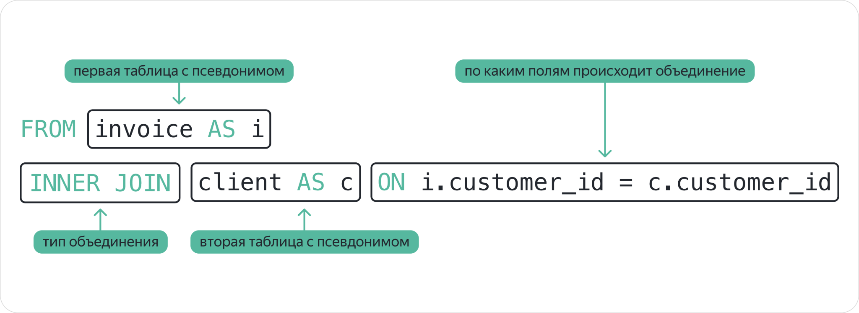

**Урок: Оператор INNER JOIN.**

1. Нужно объединить данные двух таблиц: track и invoice_line. Таблица track хранит информацию о музыкальных треках в магазине, названия треков указаны в поле name. Таблица invoice_line содержит данные о купленных треках, их стоимость указана в поле unit_price. В обеих таблицах есть поле track_id — в нём содержатся идентификаторы музыкальных треков.

Выгрузи таблицу, в которой названию трека будет соответствовать его стоимость. Отбери все уникальные записи. Если какой-либо из треков не покупали или у купленного трека нет названия — такие записи не должны войти в таблицу. Оставь в итоговой таблице первые 20 записей.

SELECT t.name,

i.unit_price

FROM track AS t

**INNER JOIN** invoice_line AS i ON t.track_id=i.track_id

WHERE t.name IS NOT NULL AND i.unit_price IS NOT NULL

GROUP BY t.name, i.unit_price

LIMIT 20;

1. Нужно дополнить запрос: добавь поле с идентификатором плейлиста playlist_id. Такое поле можно получить из таблицы playlist_track. В этой таблице собраны идентификаторы плейлистов и треков (поле track_id). Условие остаётся прежним: если идентификаторы треков не совпадают во всех трёх таблицах, такие треки не должны войти в итоговую таблицу. Выведи первые 20 записей.

SELECT t.name,

i.unit_price,

p.playlist_id -- укажи необходимое поле

FROM track AS t

INNER JOIN invoice_line AS i ON t.track_id=i.track_id

INNER JOIN playlist_track AS p ON t.track_id=p.track_id -- добавь ещё одно присоединение;

LIMIT 20;

1. Идентификатор плейлиста теперь указан в итоговой таблице. Но что это за плейлисты — непонятно. Эту информацию можно взять в четвёртой таблице — playlist. Таблица содержит поле playlist_id с идентификатором плейлиста и поле name — с его названием. Добавь в итоговую таблицу поле name. Условия те же: данные без совпадения не должны попасть в таблицу. Ограничь вывод первыми 20 записями.

SELECT t.name,

i.unit_price,

pt.playlist_id,

pl.name -- укажи необходимое поле

FROM track AS t

INNER JOIN invoice_line AS i ON t.track_id=i.track_id

INNER JOIN playlist_track AS pt ON t.track_id=pt.track_id

INNER JOIN playlist AS pl ON pt.playlist_id=pl.playlist_id -- добавь ещё одно присоединение

LIMIT 20;

**Операторы LEFT OUTER JOIN и RIGHT OUTER JOIN**

Операторы LEFT OUTER JOIN и RIGHT OUTER JOIN тебе уже знакомы.

* Оператор LEFT OUTER JOIN предполагает, что в результат слияния обязательно войдут все записи из левой таблицы. Записи из правой таблицы сохранятся только в том случае, если значения в поле, по которому происходит объединение, совпадают со значениями в левой таблице.
* Оператор RIGHT OUTER JOIN устроен аналогичным образом, но большим приоритетом обладает правая таблица.

**Урок: Операторы LEFT OUTER JOIN и RIGHT OUTER JOIN**

1. Выведи названия всех треков, добавив информацию о датах, в которые эти треки покупали. Ни один трек не должен потеряться, даже если его не покупали вообще. Чтобы получить нужный результат, надо соединить три таблицы сразу, ведь таблица invoice, которая хранит данные о дате заказа, не содержит информации о купленных треках.

Сначала соедини таблицы track и invoice_line по ключу track_id, а затем присоедини таблицу invoice по ключу invoice_id. В итоговую таблицу помести два поля: name из таблицы track и invoice_date из таблицы invoice. Приведи дату в нужный формат.

SELECT name,

CAST(invoice.invoice_date AS date) -- помести поле с датой

FROM track -- определи левую таблицу

LEFT JOIN invoice_line ON track.track_id = invoice_line.track_id -- определи вариант присоединения первой таблицы

LEFT JOIN invoice ON invoice_line.invoice_id = invoice.invoice_id;-- определи вариант присоединения второй таблицы;

1. Выгрузи таблицу из двух полей: первое поле с фамилией сотрудника, второе — с количеством пользователей, чьи запросы этот сотрудник обработал. Назови поля employee_last_name и all_customers соответственно. Сгруппируй записи по идентификатору сотрудника. Отсортируй количество пользователей по убыванию.

SELECT s.last_name AS employee_last_name,

COUNT(c.customer_id) AS all_customers

FROM staff as s

LEFT OUTER JOIN client AS c ON s.employee_id=c.support_rep_id

GROUP BY s.employee_id, s.last_name

ORDER BY all_customers DESC;

1. Отобрази названия фильмов, в которых снимались актёры и актрисы, не указанные в базе.

SELECT title

FROM movie AS m

LEFT JOIN film_actor AS fa ON fa.film_id = m.film_id

LEFT JOIN actor AS a ON a.actor_id = fa.actor_id

WHERE a.actor_id IS NULL;

**Оператор INSERT**

**INSERT** помогает добавить новую строку в таблицу (англ. «вводить»). Синтаксис запроса:

INSERT INTO

название_таблицы

(название_столбца_1,название_столбца_2, название_столбца_3 ... )

-- блок с названиями столбцов необязательный

VALUES

(значение_1,значение_2,значение_3...);

В запросе два ключевых оператора: **INSERT INTO** и **VALUES**.

INSERT INTO указывает, в какую таблицу добавить данные. VALUES перечисляет данные, которые нужно добавить.

**Оператор UPDATE**

Оператор UPDATE (англ. «обновить») меняет текущую информацию в таблице. Синтаксис запроса:

UPDATE

название_таблицы

SET

имя_столбца = значение_поля

WHERE

условие; -- определяем условие, по которому будем отбирать строки

В запросе три ключевых оператора: **UPDATE**, **SET** и **WHERE**.

UPDATE указывает, в какой таблице изменить данные. SET указывает столбец, в котором необходимо поменять данные. WHERE выбирает строки, опционально.

**Оператор DELETE**

Оператор DELETE удаляет записи из таблицы (англ. «удалять»). Синтаксис запроса:

DELETE FROM

название_таблицы

WHERE

условие; -- определяем условие, по которому будем отбирать строки

В запросе два ключевых оператора: **DELETE FROM** и **WHERE**.

DELETE FROM указывает, из какой таблицы удалить записи. WHERE выбирает строки, в которых нужно удалить данные. Это опционально.

**Проект**

**Задание 1**

Посчитай, сколько компаний закрылось.

SQL-Запрос:

SELECT COUNT(status)

FROM company

WHERE status LIKE '%closed%'

**Задание 2**

Отобрази количество привлечённых средств для новостных компаний США. Используй данные из таблицы company. Отсортируй таблицу по убыванию значений в поле funding_total.

SQL-Запрос:

SELECT funding_total

FROM company

WHERE country_code = 'USA'

AND category_code = 'news'

ORDER BY funding_total DESC

**Задание 3**

Отобрази имя, фамилию и названия аккаунтов людей в поле network_username, которые начинаются на 'Silver'.

SQL-Запрос:

SELECT first_name, last_name, network_username

FROM people

WHERE network_username LIKE 'Silver%'

**Задание 4**

Выведи на экран всю информацию о людях, у которых названия аккаунтов в поле network_username содержат подстроку 'money', а фамилия начинается на 'K'.

SQL-Запрос:

SELECT *

FROM people

WHERE network_username LIKE '%money%'

AND last_name LIKE 'K%'

**Задание 5**

Для каждой страны отобрази общую сумму привлечённых инвестиций, которые получили компании, зарегистрированные в этой стране. Страну, в которой зарегистрирована компания, можно определить по коду страны. Отсортируй данные по убыванию суммы.

SQL-Запрос:

SELECT SUM(funding_total),

country_code

FROM company

GROUP BY country_code

ORDER BY SUM(funding_total) DESC

**Задание 6**

Отобрази имя и фамилию всех сотрудников стартапов. Добавь поле с названием учебного заведения, которое окончил сотрудник, если эта информация известна.

SQL-Запрос:

SELECT e.instituition, p.first_name, p.last_name

FROM people AS p

LEFT OUTER JOIN education AS e ON p.id = e.person_id

**Задание 7**

Найди общую сумму сделок по покупке одних компаний другими в долларах. Отбери сделки, которые осуществлялись только за наличные с 2011 по 2013 год включительно.

SQL-Запрос:

SELECT SUM(price_amount)

FROM acquisition

WHERE term_code = 'cash'

AND CAST(acquired_at AS DATE) BETWEEN '2011-01-01' AND '2013-12-31'

**Задание 8**

Выясни, в каких странах находятся фонды, которые чаще всего инвестируют в стартапы. Для каждой страны посчитай минимальное, максимальное и среднее число компаний, в которые инвестировали фонды этой страны, основанные с 2010 по 2012 год включительно. Исключи страны с фондами, у которых минимальное число компаний, получивших инвестиции, равно нулю. Выгрузи десять самых активных стран-инвесторов: отсортируй таблицу по среднему количеству компаний от большего к меньшему. Затем добавь сортировку по коду страны в лексикографическом порядке.

SQL-Запрос:

SELECT country_code,

MIN(invested_companies),

MAX(invested_companies),

AVG(invested_companies)

FROM fund

WHERE CAST(founded_at AS DATE) BETWEEN '2010-01-01' AND '2012-12-31'

GROUP BY country_code

HAVING MIN(invested_companies) > 0

ORDER BY AVG(invested_companies) DESC,

country_code

LIMIT 10;